به نام او

کوئیز دوم درس احتمال مهندسی

دو نقطه را به تصادف از داخل مربع زیر با طول ضلع 1 انتخاب می کنیم:

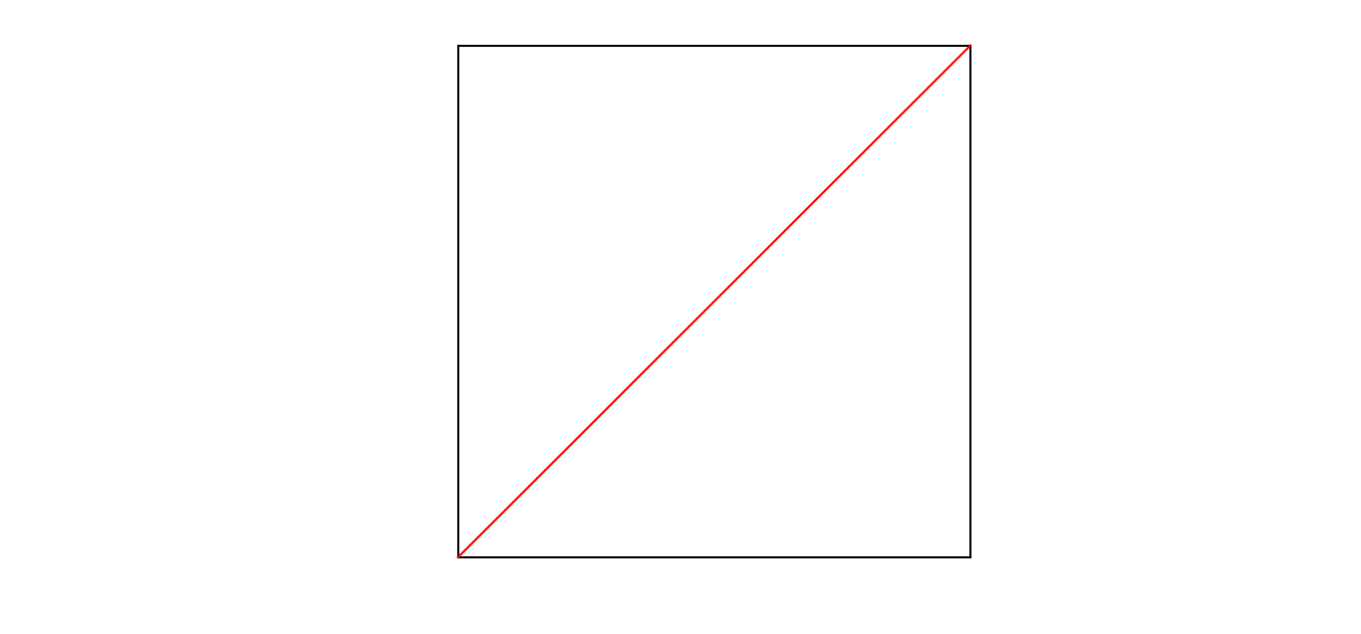

احتمال اینکه این دو نقطه در دو طرف متفاوت قطر مربع انتخاب شوند و فاصله‌ی هر یک از آنها از قطر نشان داده شده‌ی مربع (قطر قرمز رنگ در شکل) بیش از 0.5 باشد چقدر است؟